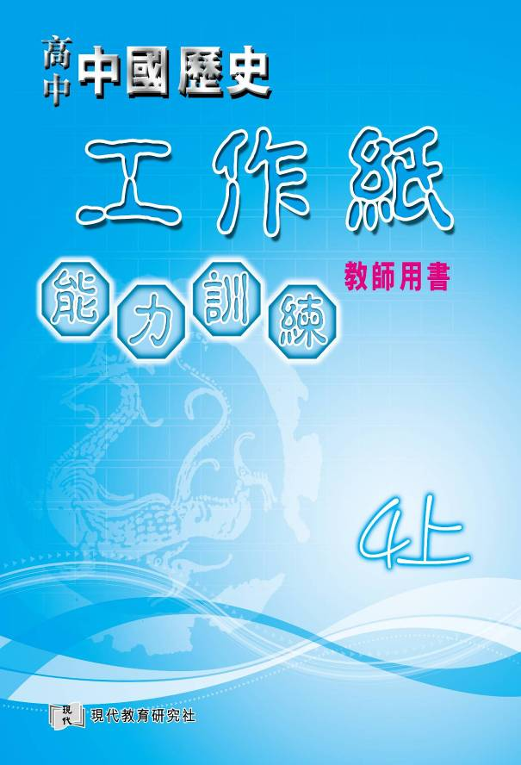

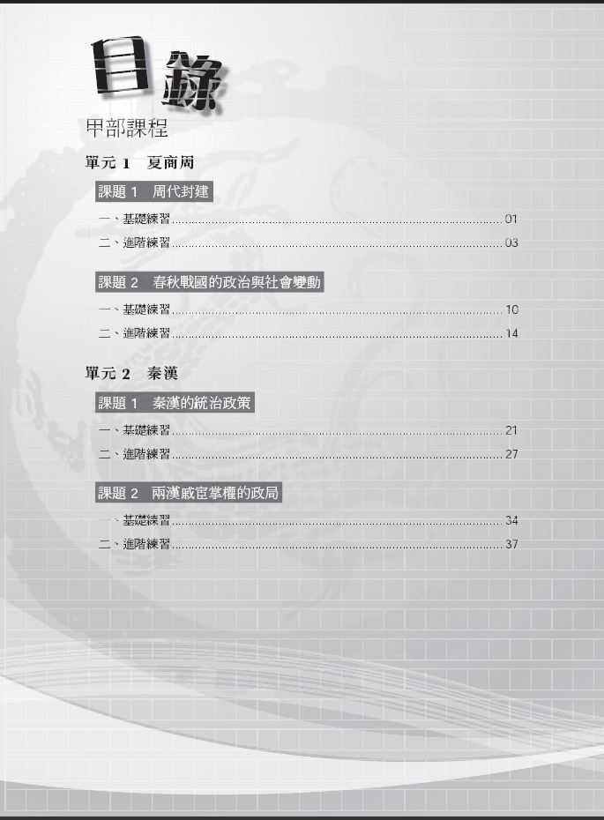
樣章
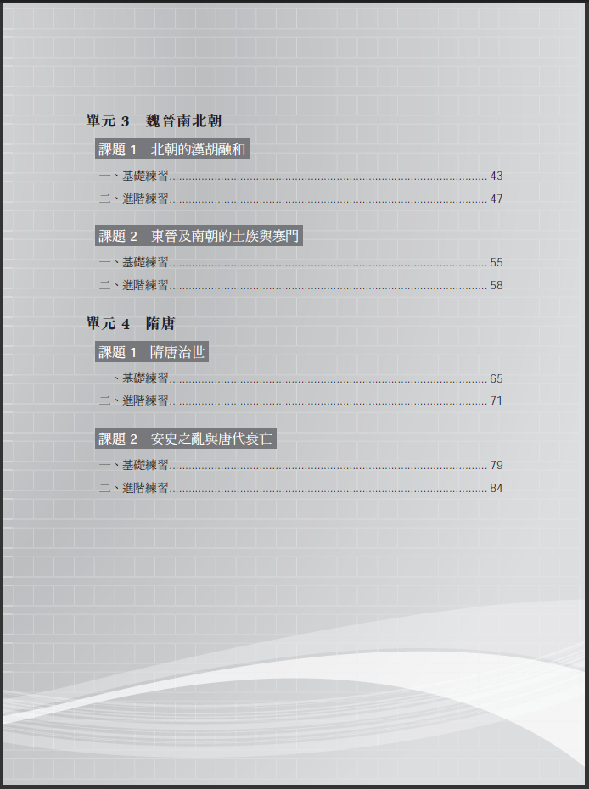

姓名： （ ） 班別： 日期：
單元 夏商周
●
1
課題１ 周代封建
一、基礎練習
1.封建制度的內容
試把適當的答案填寫在橫線上。 理解（參考課本頁16、17、27內容作答。）
何謂封建制度？
封建制度是指 天子把土地和人民分封給諸侯，讓他們建立國家，並通過各種的規定，以體現天子與諸侯之間的主從關係，加強彼此的聯繫。

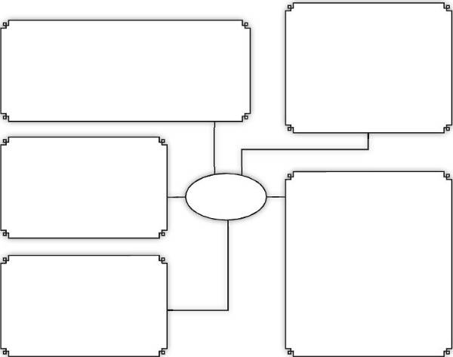
封爵
諸侯分為 公、侯、伯、子、男
五等爵位。
封地
天子王畿方一千里， 公、侯封土方一百里，伯方七十里，子、男方五十里。
命卿
天子六卿， 公、侯、伯三卿，子、男二卿。
軍制
天子置六軍， 公、侯三軍，伯二軍，子、男一軍。
職責
天子定時到各地巡狩，諸侯 按時向天子朝覲、述職，並有從征、勤王之責，各諸侯間也須互相聘問。

封建制度的內容

2. 周初兩次封建比較
試把適當的答案填寫在橫線上。 理解 比較（參考課本頁14內容作答。）

 | 第一次封建 | 第二次封建
主持者 | 周武王 | 周公旦 ／周成王
時間 | 武王滅商之後 | 周公東征之後
面對問題 | ● 商雖亡，周室未能徹底剷除其勢力。  ● 殷商頑民思叛，周室未能有效管治。  ● 東方的其他部族仍未完全臣服。  ● 廣大的領土和人民需處置和控制。 | ● 未能得到商族的支持和承認。  ● 部分東方部族仍未完全受控制。  ● 廣大的領土和人民需處置和進一步控制。
管治殷民 | ● 安撫：封武庚於殷，以管理及安撫殷民。  ● 監視：封「三監」，監視殷民。 | ● 安撫：封紂王兄微子啟於宋，以示安撫。  ● 監視：在宋國的周圍封了一批姬姓諸侯，以作監視。  ● 分化：把殷民分在衞、宋、洛邑三地管治。
屏藩周室 | 分封宗室及功臣，拱衞周室。如封 召公奭於燕、周公旦於魯、姜尚於呂。 | 分封宗室和功臣，拱衞周室。如封成王弟唐叔於晉，又在要地加封了曹、滕、息、蔣、邢等國。
伸展勢力 | 以鎬京為中心，並藉新封國把勢力伸展到黃河南岸附近地區，黃河北岸也建立起霍國。 | 以洛邑為中心，並藉燕、齊、蔣等新封國把勢力伸展到東面的海濱，以至黃河下游和淮河流域。

二、進階練習
1. 封建制度的輔行制度
資料一：
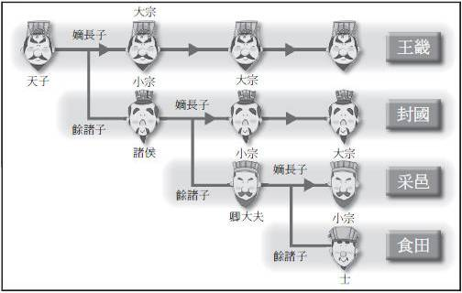

資料二： 資料三：
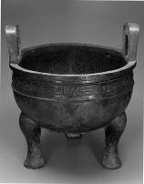
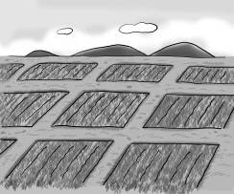

(1) 上述三段資料分別與西周哪項制度有關？試簡略介紹該制度。理解
（參考課本頁19－21內容作答。）
答： 資料一與宗法制度有關。宗法制度是按血統的親疏區分嫡庶的一種繼承制度，它規定天子、諸侯等爵位，只有嫡長子才可繼承，其他兒子（餘諸子）的爵位則會降一級。世代相傳的嫡長子，叫做「大宗」；餘諸子叫「小宗」，大宗永遠是小宗的領袖。
先回應資料一與 哪項制度有 關， 然後說明該制度的內容。

資料二與 禮樂制度有關。禮樂制度是一種教化制度，目的在培養良好的風俗和秩序。「禮」的涵義很廣，一般指各種典章制度、禮節儀式和社會生活規矩。「樂」指音樂，是配合禮節儀式活動而進行的舞樂。
先回應資料二與 哪項制度有 關， 然後說明該制度的內容。
先回應資料三與 哪項制度有 關， 然後說明該制度的內容。
引言。
說明三項制度的作用。

資料三與 井田制度有關。井田制度是一種土地制度。貴族把田地依照井字劃成九區，每區一百畝，中央的一區為公田，周圍的八區為私田，分給八家農民耕種，他們除了耕自己的私田外，還要合力助耕公田。私田的收穫歸私有，公田的收穫當作賦稅繳交給貴族。周天子是全國的最高領袖，故所有的土地和人民都是周天子的。

(2) 有人認為它們是封建制度的三根支柱，試加以解釋。分析
（參考課本頁19－21內容作答。）
答： 封建制度可說是靠 宗法、禮樂和井田 等三項輔行制度來維持的，因此，它們是封建制度的三根支柱。
宗法制度 確立了 嫡長子繼承法，免除了繼承權的爭執，並有助維繫周室與諸侯的關係，藉以鞏固周朝的統治。

禮樂制度 強調的是 等級差別和身分相稱，有助於政治秩序的維繫和宗法社會的和諧。

井田制度 確立了 土地的分配方式，是周代封建制度的經濟基礎。

這三種制度使封建制度得以順利推行，周天子的地位得以鞏固。
總結。

2. 周代封建的作用
資料一：周初疆域圖
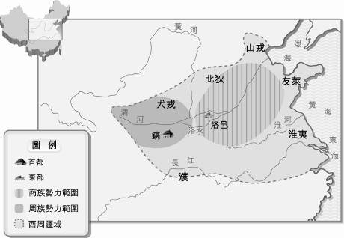
資料二：
西周分封的諸侯，出封時通常有周人、商人，……當地原有族群的上層，無疑也參加這些封國的統治階層。一個封國的上層，應有相當複雜的多種成分，例如魯國有周人及商人、奄人三種成分；晉國有周人、夏人、商人及戎人多種成分。
許倬雲《萬古江河──中國歷史文化的轉折與開展》

根據資料一和資料二，試從領土擴張和民族摶成兩方面，說明周代封建制度的作用。綜合 分析（參考課本頁23－25內容作答。）

答：
周室通過兩次封建，消除了殷商的舊有勢力，
引言。
100
把周的勢力不斷擴張，還促進其他部族與周族
的同化，使中華民族得以摶成和壯大。
在領土擴張方面，資料一顯示西周經過兩次封
利用資料一地圖， 說明周室 通過 兩次封建拓展了周 朝 的勢力。
建後，勢力由西部漸漸伸展到東面及其他少數
部族居住的地區。周人敗殷前，勢力局限於西

方的鎬京一帶。第一次封建後，周人的勢力漸
400
200
300
500
伸展至洛邑一帶，即黃河中游及中下游地區；
到了第二次封建後，其勢力已東達海濱，伸展
至黃河下游和淮河流域地區，版圖大大超過夏
商時期。

在民族摶成方面，資料二中封國上層的複雜成
引用資料二內容作例，指出周代分封是一種向外殖民的行動， 並 分析周代分封如何 促 進民族摶成。
分，說明周代封建使其他部族與周族糅合，有
利中華民族日漸摶成並壯大。周代封建是一種
人口再重編和向外殖民的行動。周室把土地和
周人氏族授予諸侯，而各諸侯帶領着周人氏族
移殖到新佔的領地，如此周人得以與當地的原
居民糅合，促進族與族間的文化交流和融合。
經過兩次封建，不但一些中原地區的民族日趨
融合，就連一些邊境民族也與周族融合起來。
如資料二中，魯國的上層有奄人成分、晉國的
上層有戎人成分，反映華夏諸族與各地少數民
族的交流與融合情況。

從以上可見，周室分封成功令周朝領土擴張，
總結。
也使華夏民族得以摶成。

3. 武王分封的評價
資料一：
周武王滅商後，把商的京畿地區劃分為三塊，由紂王之子武庚領有一塊，以管理商的遺民，又命武王的弟弟管叔和蔡叔各領一塊，以監督武庚和商之遺民。他與姜太公和周公等匆匆回到鎬京去了，這樣的處理太粗糙，太不慎重。
張傳璽《從「協和萬邦」到「海內一統」──先秦的政治文明》

據資料一，史家認為周武王處理殷商勢力的手法「粗糙」和「不慎重」，你同意他的說法嗎？試據史實加以論析。評鑑（參考課本頁7－15內容作答。）
﹡同學請參考「同意」的答案來作答，答案不少於300字。

指引： 1. 上述提問要求同學評論周武王處理殷商勢力的手法。
2. 同學可從以下三方面思考問題：（1）武王滅商後的形勢。
（2）武王分封殷人的目的。（3）分封殷人的利弊。

答（同意）：

我同意資料一史家的說法，原因是周武王滅商
100
200
表明立場。
後，殷人的勢力仍在，但武王不但未有進一步
指出武王分封武庚促成三監之亂。
解除殷人的威脅，以鞏固統治，反而如資料一
所說般封紂王之子武庚於殷商舊地，繼續管治
殷遺民，埋下日後武庚犯上作亂的禍根。事實
上，武王死後不久，武庚便乘成王年幼繼位和
三監不滿周公輔政之機，聯合三監和奄、蒲姑
等東方夷族作亂，史稱「三監之亂」 ，給新生
的周室政權造成巨大的震盪。幸好輔政的周公
賢明，親自領兵東征，成功消滅殷商和東方諸
國的反對勢力，否則後果堪虞！有人認為周初
商的殘餘勢力強大，一時難以征服，故對殷人

採取懷柔政策，以減低殷人的反抗情緒，並封宗室和功臣於各地，以監視殷人和屏藩周室。但我認為就當時的情勢而言，實非良策。所謂「斬草不除根，春風吹又生」，周室既已把殷商政權推翻，何不乘勝追擊，徹底消除殷人勢力，以絕後患？此外，三監之亂的發生，亦反映分封未能達致以宗室屏藩周室的目的。所以我認為武王處理殷商勢力的手法是「粗糙」和「不慎重」的。
300
400
500
反駁安撫殷民有利管治的說法， 並 指 出周室 應斬 草除 根， 以絕後患。

答（不同意）：
表明立場。
指出武王分封武庚有利穩定政局，並為日後周室擴張奠下基礎。
我不同意資料一史家的說法，原因是周武王滅
100
表明立場。
商後，殷人的勢力仍然強大，東方許多部落尚
未臣服，故武王推行分封，一方面封紂王子武
指出武王分封武庚有利穩定政局，並為日後周室擴張奠下基礎。
庚於殷商舊地，繼續管治殷遺民，以示安撫；
另一方面又大封宗室和功臣於各地，以監視殷
人和屏藩周室。事實上，武王的分封成功使商
末的混亂局面得以穩定下來，更為日後周室向
外擴展奠下基礎。有人認為武王分封武庚是姑
息養奸的做法，使殷人勢力得以保存，埋下三

監之亂的禍根。此外，三監聯合武庚及東方諸國作亂，亦反映分封未能達致以宗室屏藩周室的目的。但我認為這種說法值得商榷。首先，殷商政權雖被推翻，但正如蕭璠在《先秦史》所說： 「商畢竟是統治華北數百年的大國，商的殘餘勢力仍然相當龐大，……商人依舊可以憑藉這些條件死灰復燃地對周發動反攻。」而周在滅商前只是商朝西方的一個屬國，實力有限，根本不可能乘滅商的餘威一舉殲滅殷商的殘餘勢力。試看經過休養後的周成王政權也要花上三年時間才可平定殷商和東方諸國的反對
引用課本頁8資料速讀說明商的殘餘勢力仍大，反駁周室應乘勝追擊的說法。

此外，指出三監之亂是由於武王早崩所致，非封建本身的問題。
200
300
400
500
600
勢力，何況是經歷大亂後的周武王政權？其次
，三監之亂的發生，是由於武王早崩，三監不滿周公輔政所致，並非封建本身的問題。因此
，我認為武王處理殷商勢力的手法是經過精密和慎重的考慮，不是「粗糙」和「不慎重」的
。

